Квест-игра
по английскому языку для 2-4 классов «Easy English»

подготовила учитель
английского языка
МБОУ «Алабердинская СОШ»
Андряшова Т.П.

2018 год

Цель:
- вовлечение учащихся в занимательное интерактивное действие;
- развитие мотивации к изучению английского языка.
- обобщение полученных знаний, развитие умения применять их в спонтанных и неожиданных ситуациях.
Участники: ученики 2-4 классов, разделенные на 2 команды, а также учащиеся 8 класса, находящиеся на станциях.
Ход игры.
Квест-игра по английскому языку для 2-4 классов «Easy English» включает в себя несколько заданий, выполнив которые, команда получает часть пазла. Согласно маршруту, проложенному на карте, команда проходит все станции поочередно. Чья команда соберет все пазлы и составит из нее картинку,и назовет, что на ней изображено, та команда и выигрывает.
Место проведения: первый этаж школы.
Оборудование: маршрутный лист, пазлы, листы формата А4 для выполнения заданий, задания для каждой станции, ноутбук и динамики.
Награда: сладкий приз

«Easy English»
- “Words”
Ребятам предлагается одно длинное слово, из букв которого им нужно составить как можно больше маленьких слов. На выполнение задания отводится 5 минут.
Например, uncopyrightable (Приложение №1)
2. “Rhymes”
Ребятам предлагаются слова
heart now out money down dream star smile
и другие слова, из которых они должны найти рифмующиеся данным. Следующие слова:
door guys designed mike bar cream clown funny about how part smart allow four ice kind style swim town honey shout sunny without brown start sunny team guitar while remind nice score
На выполнение задания отводится 7-10 минут. (Приложение №2)
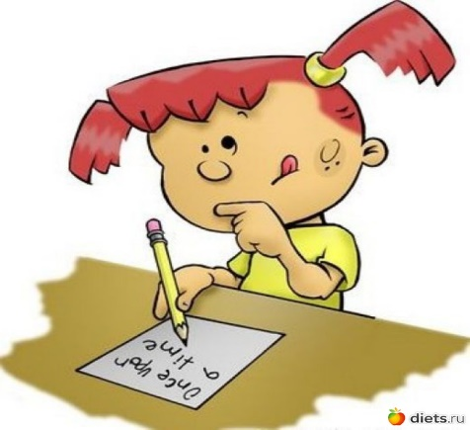

3.“Countries”
Детям по отдельным карточкам предлагается соотнести изображение флага, название страны и столицу. На выполнение задания отводится 2-3 минуты. (Приложение №3)

Великобритания Лондон

США Вашингтон

Канада Оттава

Австралия Канберра

Новая Зеландия Веллингтон

4. “Text”
Команды получают задание заполнить пропуски в тексте о семье. На выполнение задания отводится 5-7 минут (Приложение №4)
My family
I have got a … family. I have got a mother, a father, a sister, and a … . My … is young and beautiful. Her name is Elena … . My … is young, too. His name is … Ivanovich. My sister is four and she … go to school yet. My grandmother's name is Olga Semenovna, she is very … . I … my family very much.
big grandmother mother Petrovna father Oleg doesn't kind love

5. “Riddles”
Детям загадывают загадки, их задача дать ответ на английском языке. На выполнение задания отводится 10-15 минут (Приложение №5)
6. “Let’s dance”
Под музыку командам нужно станцевать синхронно. Кто лучше? На выполнение задания отводится 2-3 минуты

Приложение №1

uncopyrightable

uncopyrightable

Приложение №2

heart now out money down dream star smile

door guys designed mike bar cream clown funny about how part smart allow four ice kind style swim town honey shout sunny without brown start sunny team guitar while remind nice score

heart now out money down dream star smile

door guys designed mike bar cream clown funny about how part smart allow four ice kind style swim town honey shout sunny without brown start sunny team guitar while remind nice score

Приложение №3
Великобритания Лондон

США Вашингтон

Канада Оттава

Австралия Канберра

Новая Зеландия Веллингтон
Великобритания Лондон

США Вашингтон

Канада Оттава

Австралия Канберра

Новая Зеландия Веллингтон

Приложение №4
My family
I have got a … family. I have got a mother, a father, a sister, and a … . My … is young and beautiful. Her name is Elena … . My … is young, too. His name is … Ivanovich. My sister is four and she … go to school yet. My grandmother's name is Olga Semenovna, she is very … . I … my family very much.
big grandmother mother Petrovna father Oleg doesn't kind love

My family
I have got a … family. I have got a mother, a father, a sister, and a … . My … is young and beautiful. Her name is Elena … . My … is young, too. His name is … Ivanovich. My sister is four and she … go to school yet. My grandmother's name is Olga Semenovna, she is very … . I … my family very much.
big grandmother mother Petrovna father Oleg doesn't kind love
Приложение №5

I am a big  farm animal.  I can be black, white  or brown.  I like to eat green grass.  I give milk.  I can say «Moo, moo».  I am ….  (Answer: COW) | I have 4 legs and a tail.  I am very smart.  I like to play with you.  When I see a cat,  I say «Woof, woof»  I am ….  (Answer: DOG)
Name a long, thin,  orange vegetable  that grows under the ground and  has a green top.  It is good for your eyesight.  (Answer: CARROT) | Name a vegetable that is  brown on the outside and  white on the inside.  And it grows underground.  (Answer: POTATO)
Green and round,  rabbits like it.  (Answer: CABBAGE) | What goes up when  the rain comes down?  (Answer: UMBRELLA)
It’s the same color as its name.  (Answer: ORANGE) | I can be red and yellow.  I also can be green.  I may be the home of a  hungry worm,  so make sure I am clean.  (Answer: APPLE)
Monkeys eat me, kids do too.  Gorillas love me, how about you?  It’s fun to tug my yellow peel,  my creamy insides to reveal.  (Answer: BANANA | I am yellow and brown.  I have 4 long legs and a very long neck.  I like to eat green leaves.  I am a …  (Answer: GIRAFFE)
I live in China.
I am a kind of bear.
I am black and white.
I eat bamboo.
I am a…
(Answer: PANDA)

